ПЛАН-КОНСПЕКТ УРОКУ
Тема. Абетка домедичної допомоги
Навчальна мета: ознайомити зі способами визначення стану потерпілого в надзвичайній ситуації, систематизувати знання про правила надання першої допомоги при НС;
Розвивальна мета: розвивати навички надання першої допомоги потерпілому;
Виховна мета: виховувати впевненість у своїх діях.
Обладнання: ілюстративний матеріал, підручник, підручні засоби.
Тип уроку: застосування знань, умінь і навичок.
Міжпредметні зв′язки: медицина
ХІД УРОКУ
I. ОРГАНІЗАЦІЙНИЙ МОМЕНТ
- привітання;
- яким настроєм ви прийшли на урок? (Гарним, сумним, надзвичайно веселим...)
II. МОТИВАЦІЯ НАВЧАЛЬНОЇ ДІЯЛЬНОСТІ УЧНІВ
Наслідками НС є людські жертви. Високий відсоток смертельних випадків міг би значно зменшитися, якщо б потерпілим своєчасно було надано першу допомогу.
Люди не надають потерпілим допомогу з різних причин: не вміють цього робити, невпевнені у власних можливостях, бояться брати відповідальність за когось.
IІI. АКТУАЛІЗАЦІЯ ОПОРНИХ ЗНАНЬ
Вправа «Мозковий штурм»
— Чим ви самі можете дати собі раду в умовах надзвичайної ситуації?
— Чи зможете допомогти ще комусь? У який спосіб?

ПОЯСНЕННЯ НОВОГО МАТЕРІАЛУ
Визначення стану потерпілого (ілюстративний супровід)
Потерпілий може бути у стані: непритомності, паніки, відчуття фізичного болю.
У стані непритомності у потерпілого слід визначити ознаки життя: наявність пульсу та дихання, реакції зіниць ока на світло.
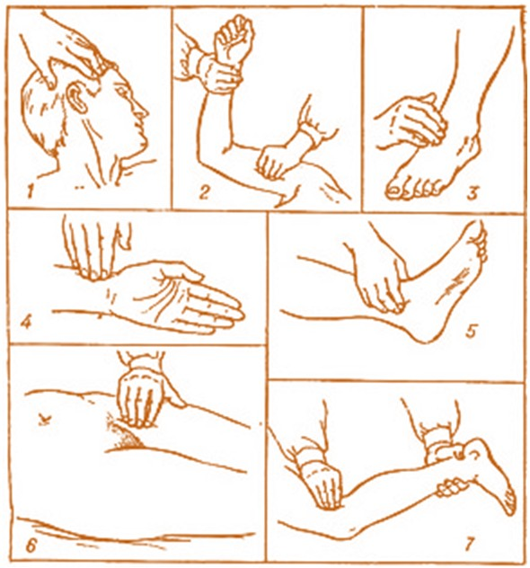
Пульс можна визначити, натиснувши на тіло в тих місцях, де артерія найближче розташована до поверхні шкіри (див. таблицю).

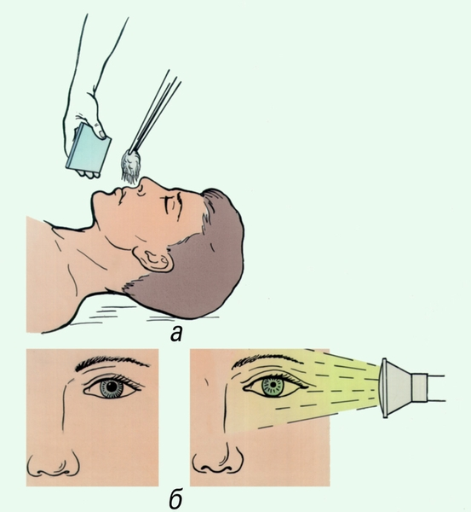
Наявність дихання визначають за допомогою дзеркальця (якщо не спостерігаються характерні рухи грудної клітини). Його підносять близько до рота або носа потерпілого: при вдиханні і видиханні має з’явитися «запотівання» поверхні дзеркала. Можна скористатися пір’їною чи кількома волосинами, шматочком легкої тканини тощо, за рухами яких (або їх відсутністю) визначити наявність (або відсутність) дихання.
Піднявши повіку і спрямувавши на зіницю ока світловий потік, можна визначити наявність (або відсутність) мозкового кровообігу: широка нерухома зіниця свідчить про його відсутність.

Штучне дихання і масаж серця
У разі зупинення кровообігу і дихання припиняється надходження кисню до клітин мозку. Своєчасне відновлення кровообігу може вивести потерпілого зі стану клінічної смерті. Відновити кровообіг допоможуть штучне дихання і непрямий масаж серця.
Якщо потерпілий не дихає або дихає судомно, менш як 6 разів на хвилину, треба негайно розпочати штучну вентиляцію легень, яку називають штучним диханням.

- Штучна вентиляція легень (алгоритм «рот у рот»)
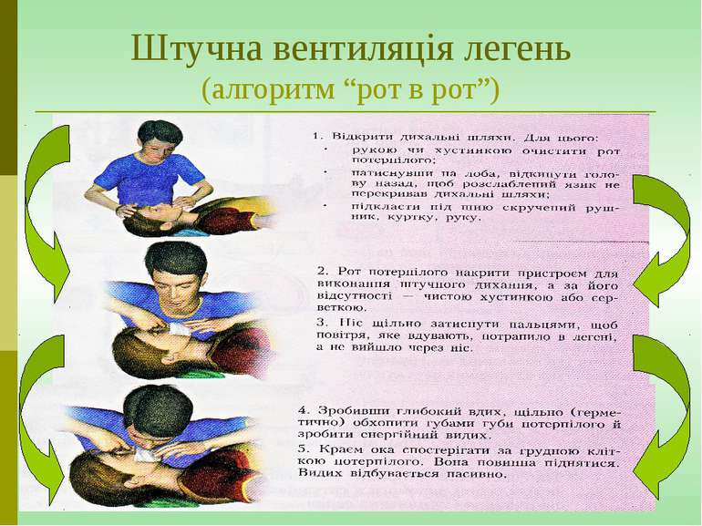

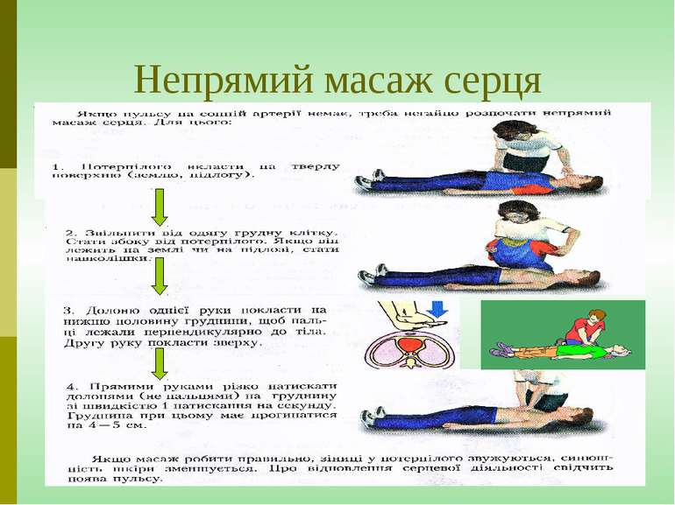
- Непрямий масаж серця

IV. УЗАГАЛЬНЕННЯ ВИВЧЕНОГО МАТЕРІАЛУ
Статистика свідчить що лише 20% тих, хто загинув від травм, опіків чи занурень у воду, мали ушкодження, несумісні з життям. Решту 80% потерпілих можна було врятувати, надавши їм домедичну допомогу. Нерідко найпростіші дії допомагають урятувати людині життя.
За жодних умов не можна вважати потерпілого загиблим на підставі зовнішніх ознак – відсутності пульсу і дихання. У перші 5 хвилин після клінічної смерті багатьох потерпілих можна повернути до життя.
Якщо потерпілий не дихає або дихає судомно, менш як 6 разів на хвилину, треба негайно винести його на свіже повітря, розстебнути пояс та комір сорочки і почати робити штучне дихання.
Штучне дихання роблять до відновлення самостійного дихання або до прибуття «швидкої допомоги» чи доки є сили.
V. ДОМАШНЄ ЗАВДАННЯ
Обов’язкове:
- опрацювати матеріал підручника щодо вивченої теми (§ 4, с26-31);
Додаткові (на вибір, за бажанням):
- підготувати інформаційне повідомлення «Уникнення ризику інфікування ВІЛ під час надання невідкладної допомоги»;
- створення соціальної реклами «Психологічна допомога потерпілим у надзвичайних ситуаціях».

